Компания B&R увеличит инвестиции
Расширение производственных мощностей и инфраструктуры департамента разработок
Компания B&R увеличивает инвестиции в НИОКР , инфраструктуру и трудовые ресурсы. Исполнительный директор B&R, Ханс Виммер, и генеральный директор B&R, Петер Гухер, объявят о планах компании по росту производственных мощностей на выставке "Hannover Messe". Компания B&R также увеличит количество рабочих мест в центре разработок в Зальбурге. "Это сделает нас на шаг ближе в достижении нашей глобальной цели - достичь оборота в 1 миллиард."
Господин Виммер обрисует уникальные возможности, открытые слиянием B&R и ABB, для сотрудников компании и клиентов, а также о планах по развитию штаб-квартиры в Эггельсберге. Сделка по слиянию компаний будет завершена не ранее этого лета. "ABB обеспечит невероятный плацдарм для роста нашей компании," - отмечает Виммер. "Вместе мы сможем предложить нашим клиентам весь спектр решений для задач Промышленного Интернета Вещей (IIoT)." Компания B&R реорганизуется как собственное подразделение в составе ABB Group и останется независимым игроком на рынке промышленной автоматизации. "Это означает, что наши управленческие структуры и контакты с нашими клиентами останутся неизменными." - подчеркивает господин Виммер.
Расширение в трех направлениях
С целью удовлетворения потребительского спроса на продукцию B&R компания в настоящее время наращивает производственные мощности в головном офисе в Эггельсберге на 20 процентов. Офис в Гилгенберге - в нескольких километрах от головного офиса - также вырастет. Там будут размещены новые производственные линии для решений по мехатронике. В планах имеется расширение и модернизация центра НИОКР B&R в Зальцбурге. Будут открыты 50 новых вакансий для высококвалифицированных специалистов в области разработки промышленных коммуникаций, робототехники и технологий управления.
"Впечатляющий список достижений компании B&R подкреплен нашей инновационной продукцией." - говорит Гухер. Один из новых инновационных продуктов, Orange Box, был показан в этом году на выставке Hannover Messe. Он позволяет превратить завод со старым оборудование в современный, так называемый "умный" завод. Orange Box собирает данные с существующих машин и линий и передаёт их в верхнеуровневые системы или в облако. "Внедрение Orange Box очень просто реализовать," - подчеркивает господин Гухер, - "обновление программного обеспечения еще проще, чем на смартфоне." С помощью Orange Box можно без лишних усилий интегрировать старое обнародование в промышленный интернет вещей.

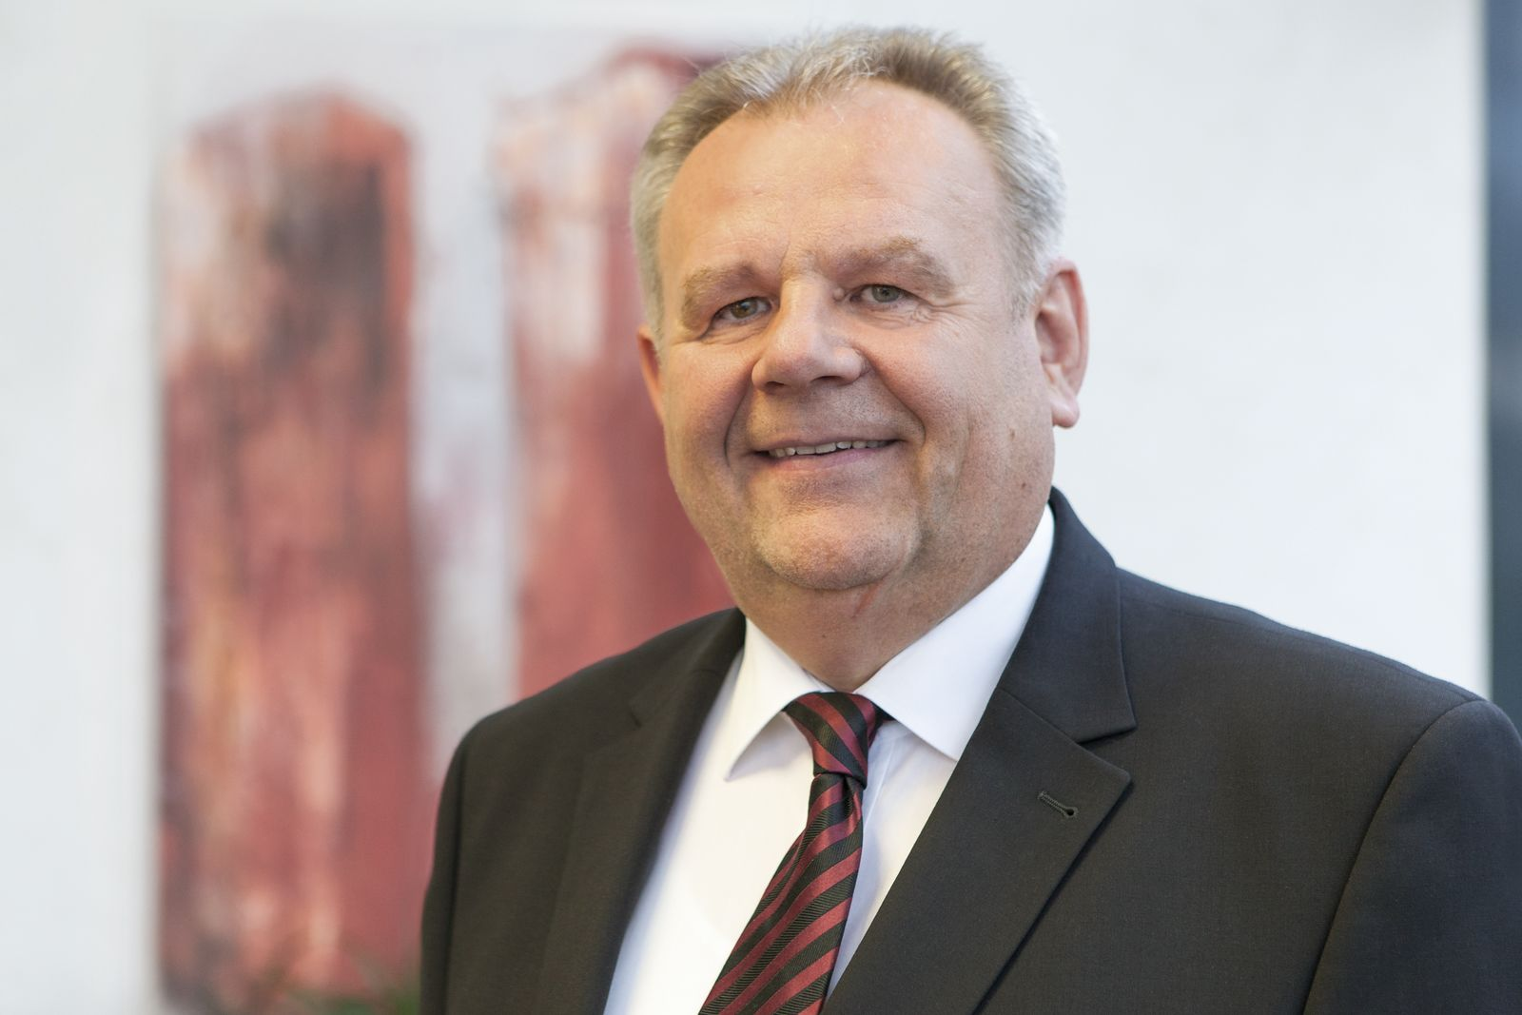
Исполнительный директор B&R, Ханс Виммер подробно расскажет о стратегии развития производственных мощностей и структуры НИОКР на выставке "Hannover Messe".

О компании B&R
Компания B&R специализируется на инновационных решениях в сфере промышленной автоматизации, а также имеет представительства по всему миру со штаб-квартирой в Австрии. Продукция B&R сочетает в себе уникальные инженерные разработки и передовые технологии, и по праву завоевала международное признание и любовь клиентов. В портфолио B&R всегда найдется комплексное решение практически для любой задачи современной промышленности: автоматизация отдельных машин или целых заводов, продвинутое управление движением, визуализация, встроенные технологии безопасности и многое другое. Технологии промышленной полевой шины POWERLINK и openSAFETY, так же, как и мощная среда разработки Automation Studio являются основой постоянного совершенствования техники автоматизации и успеха компании на рынке. Дух инноваций позволяет компании B&R быть на острие прогресса, превосходя самые смелые ожидания своих клиентов.
Более подробную информацию Вы сможете найти на www.br-automation.com.

